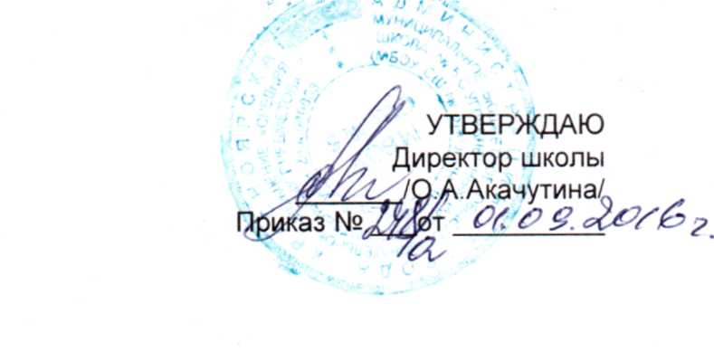

**П О Л О Ж Е Н И Е**

**Об условном переводе**

**обучающихся в МБОУ СШ № 5**

**I. Общие положения**

1.Настоящее Положение определяет порядок осуществления условного перевода обучающихся общеобразовательных учреждений, предусмотренного ст. 58  Федерального закона «Об образовании в Российской Федерации» (в редакции Федерального закона от 29.12.2012 г.  №  273-ФЗ).

2.Условный перевод предполагает перевод в следующий класс обучающихся на ступенях начального общего, основного общего и среднего  общего образования, имеющих по итогам учебного года академическую задолженность по одному  или нескольким учебным предметам.

3.Обучающиеся обязаны ликвидировать академическую задолженность в течение следующего учебного года.

4.Образовательная организация, родители (законные представители)  обязаны создать условия обучающимся для ликвидации задолженности и обеспечить контроль за своевременностью её ликвидации.

**II. Порядок условного перевода обучающихся**

1.Условный перевод обучающегося в следующий класс производится по решению педагогического совета в соответствии с его компетенцией, определенной Уставом общеобразовательного учреждения.

2.Педагогическим советом на заседании, посвященном переводу обучающихся в следующий класс, определяются и заносятся в протокол условия осуществления перевода обучающихся на ступени начального общего, основного общего и среднего  общего образования, имеющих по итогам учебного года академическую задолженность по одному или нескольким учебным предметам.

3.В протоколе педагогического совета указывается фамилия ученика, класс обучения, название предмета, по которому по итогам года он имеет неудовлетворительную отметку; определяется срок ликвидации задолженности (триместр, полугодие, учебный год).  На основании решения педагогического совета издаётся соответствующий приказ.

4. Для работы с обучающимися, условно  переведенными в следующий класс, приказом директора школы:

- назначаются учителя, которые помогают обучающимся ликвидировать задолженность и которые организуют занятия по усвоению учебной программы соответствующего предмета в полном объеме. Формы и методы работы определяются учителем в зависимости от уровня знаний обучающихся и их индивидуальных особенностей;

- составляется расписание  занятий, определяются сроки проведения итогового контроля;

- текущий учет знаний обучающихся ведется в отдельной тетради, где указывается Ф.И.О. обучающегося, число, тема занятий, оценка.

- весь материал, отражающий работу с обучающимися, переведенными условно, выносится в отдельное делопроизводство и хранится в образовательной организации до окончания учебного года.

5.Родители (законные представители) условно переведенного обучающегося письменно уведомляются о принятом решении, сроках ликвидации задолженности, объёме необходимого для освоения учебного материала.

6.Академическая задолженность условно переведенным обучающимся ликвидируется в установленные педагогическим советом сроки, но не ранее начала следующего учебного года.

7.Форма ликвидации академической задолженности выбирается общеобразовательным учреждением самостоятельно и может проходить как письменно, так и устно в виде зачёта, контрольной работы и др.

8.Условно переведенные зачисляются в следующий класс на основании решения педагогического совета и приказа директора школы, их фамилии вносятся в списки классного журнала текущего года.

**III.  Аттестация условно переведённых обучающихся**

1. Обучающиеся, успешно ликвидировавшие академическую задолженность в установленные сроки, продолжают обучение в данном классе. Педагогическим советом принимается решение о переводе обучающегося, на основании которого директором школы издаётся приказ. В классный журнал предыдущего года вносится соответствующая запись рядом с записью об условном переводе.

2. Обучающиеся на уровнях начального общего и основного общего образования, не ликвидировавшие академическую задолженность в установленные сроки, по усмотрению родителей (законных представителей):

— оставляются на повторное обучение;   
— переводятся на обучение по адаптированным образовательным программам в соответствии с рекомендациями ПМПК;   
— продолжают получать образование в иных формах.

3. Обучающиеся на уровне среднего  общего образования, не ликвидировавшие академическую задолженность в установленные сроки, продолжают получать образование в иных формах.

Решение принимается педагогическим советом, на основании которого директором школы издаётся приказ.

Родители (законные представители) должны быть поставлены в известность о заседании педагогического совета не позднее, чем за три дня до его проведения. В классный журнал текущего года вносится соответствующая запись.

**IV. Особенности условного перевода**

1.Условный перевод не осуществляется для обучающихся в выпускных классах уровней  начального общего и основного общего образования. Обучающиеся, не освоившие образовательную программу предыдущего уровня, не допускаются к обучению на следующем уровне общего образования.

2.Обучающиеся 9-х классов, имеющие неудовлетворительную годовую отметку по одному предмету учебного плана, допускаются к государственной (итоговой) аттестации при условии обязательной сдачи экзамена по этому предмету.

3.Выпускники 9-х классов, не прошедшие государственной (итоговой) аттестации или получившие на государственной (итоговой) аттестации неудовлетворительные отметки, по усмотрению родителей (законных представителей) оставляются на повторное обучение   или продолжают получать образование в иных формах.

4.Выпускникам 11  -х классов, не прошедшим государственной (итоговой) аттестации или получившим на государственной (итоговой) аттестации неудовлетворительные отметки, выдаётся справка установленного образца об обучении в общеобразовательном учреждении.

5.Выпускники 11 -х классов, не прошедшие государственной (итоговой) аттестации или получившие на государственной (итоговой) аттестации неудовлетворительные отметки, вправе пройти государственную (итоговую) аттестацию повторно, но не ранее чем через год.

**V. Оформление документов обучающихся переведенных условно**

1.Запись об условном переводе и отметки по предметам за год вносятся в классный журнал, дневник и личное дело обучающегося классным руководителем.

2.Обучающиеся переведенные условно в следующий класс, в отчете на начало учебного года по форме ОШ-1 указываются в составе того года, в который переведены условно.

3.Итоговая отметка по предмету по окончании срока ликвидации задолженности выставляется через дробь в классный журнал – учителем-предметником, в личное дело – классным руководителем.

4.Приказ, изданный директором на основании решения педагогического совета, по результатам промежуточного контроля об окончательном переводе обучающихся в следующий класс, находится в личном деле обучающегося.

|  |
| --- |
| Приложение 1  к Положению об условном переводе обучающихся |

план-График обучающегося

по ликвидации академической задолженности

|  |  |  |  |  |  |
| --- | --- | --- | --- | --- | --- |
| ФИ обучающегося | | __________________________________ | | |  |
| Класс | | __________________________ | | |  |
| Предмет | | _________________________ | | |  |
| №  п/п | Мероприятия | | Сроки | Примечание | |
| 1. | Информирование родителей | |  |  | |
| 2. | Выдача обучающемуся индивидуальных заданий по предмету для самостоятельного изучения | |  |  | |
| 3. | Промежуточный контроль (форма) | |  |  | |
| 4. | Информирование родителей о результатах промежуточного контроля | |  |  | |
| 5. | Индивидуальные занятия обучающегося с учителем | |  |  | |
| 6. | Работа педагога-психолога, социального педагога с обучающимся | |  |  | |
| 7. | Аттестация (форма) | |  |  | |
| 8. | Педсовет по переводу | |  |  | |
| 9. | Информирование родителей о переводе обучающегося | |  |  | |
|  |  |  |  |  |  |

Ознакомлены:

______________ (_______________________________) ФИО родителя

«__» ____________ 20__г.

**Приложение 2**

к Положению об условном переводе

КАРТА ИНДИВИДУАЛЬНОЙ РАБОТЫ С ОБУЧАЮЩИМСЯ

Ф.И.О. обучающегося _____________________________________________

Ф.И.О.учителя _______________________________________________

Предмет ____________________________________

|  |  |  |  |  |
| --- | --- | --- | --- | --- |
| № п/п | Дата | Время | Тема занятия | Итоги, результативность занятия |
|  |  |  |  |  |